Проектория
«ВОСПИТАТЕЛЬ»
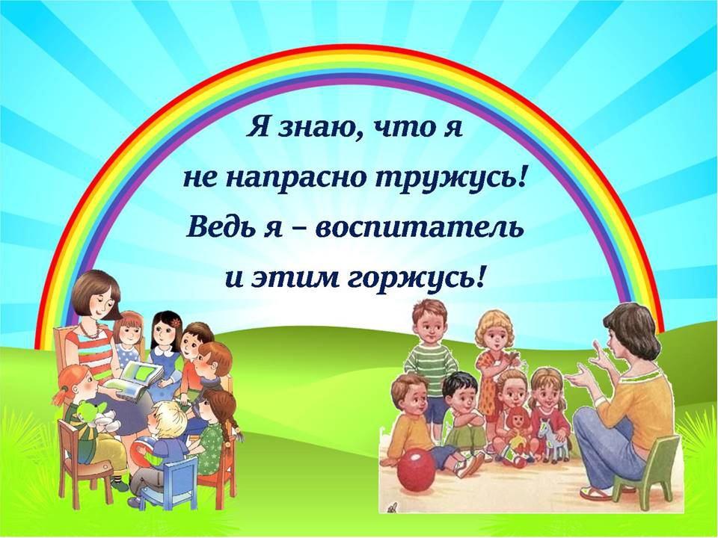
Воспитатель – профессия особенная. Это люди, которые всегда на виду, рядом с ними находятся их воспитанники, родители и коллеги.

- НЕМНОГО ИНТЕРЕСНОЙ ИНФОРМАЦИИ ИЗ ИСТОРИИ ПРОФЕССИИ «ВОСПИТАТЕЛЬ детского сада».
ЗНАЕШЬ ЛИ ТЫ ЧТО?
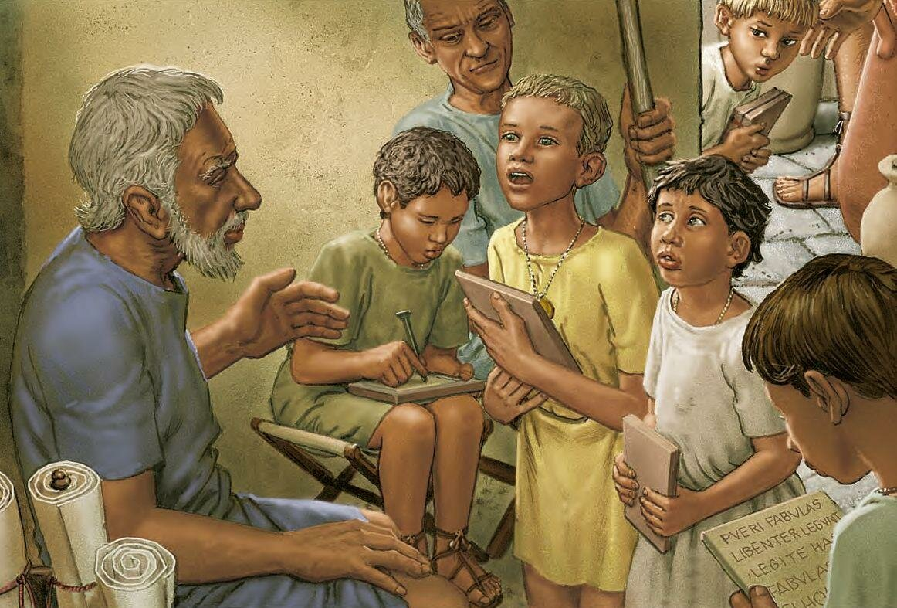
Профессия воспитателя – одна из древнейших и почётных в истории человечества. История профессии воспитателя зародилась в Древней Греции, однако в те времена воспитанием ребёнка в состоятельных семьях занимался слуга, который отводил ребенка в школу и нёс все необходимые принадлежности для его обучения. В остальное время он следил за развитием ребёнка, оберегал от опасностей и невольно формировал поступки ребёнка и его поведение в целом. Его звали педагогом, что в переводе с греческого (paidagogos) означает детоводитель. Некоторое время спустя, дело слуги продолжил домашний воспитатель, а впоследствии, после популяризации общественного образования, появилась профессия воспитатель.
Первый детский сад открылся в 1840 году в г. Бланкенбурге. Новым было не только название дошкольного учреждения, но и его назначение, а именно, обучить матерей с помощью практического руководства и показа приёмов правильного воспитания детей. Во второй половине 19 века стали открываться детские сады в России и в Санкт-Петербурге.
Интересна этимология русского слова «Воспитатель». Оно происходит от основы слова «питать». Слова «воспитывать» и «вскармливать» не без основания сейчас рассматриваются как синонимы.
В современных словарях ВОСПИТАТЕЛЬ – это человек, занимающийся воспитанием кого-либо, принимающий на себя ответственность за условия жизни и развитие личности другого человека.

- ТОЧКА ЗРЕНИЯ МОЛОДОГО СПЕЦИАЛИСТА
https://cloud.mail.ru/public/eUYM/9TPSAuWFg

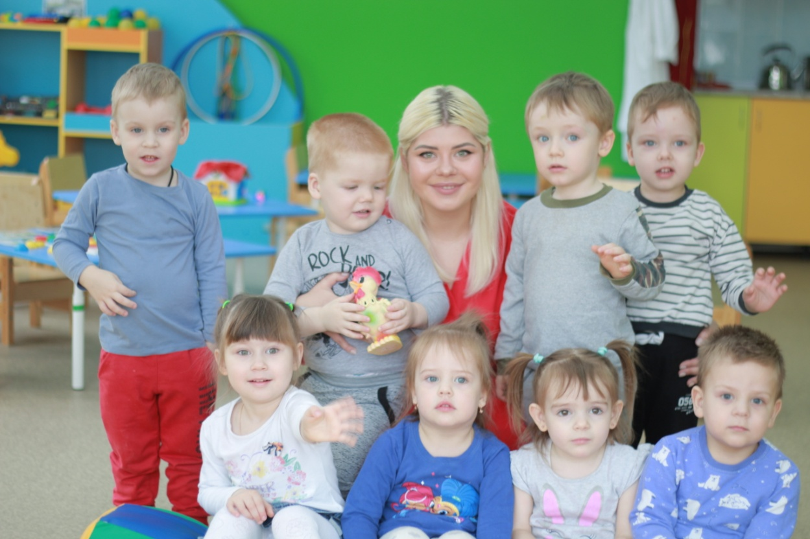

Я - воспитатель и этим горжусь!
Ведь честно на благо детей я тружусь.
Мой труд - это творчество, воображенье,
Задач, очень трудных, порою решенье,
Фантазия, выдумка и нестандартность,
Открытий ребячьих огромная радость,
Уверенность в собственных силах и знанья,
Добытые в долгих, упорных исканьях,
А так же находчивость, изобретательность,
Лёгкость в общении, коммуникабельность.
Хочу, чтоб счастливой росла детвора,
А всем воспитателям просто - УРА!!!

(Рылова А.Ю.)
3. ТЕБЕ БУДЕТ ИНТЕРЕСНА ПРОФЕССИЯ
«ВОСПИТАТЕЛЬ детского сада», потому, что:

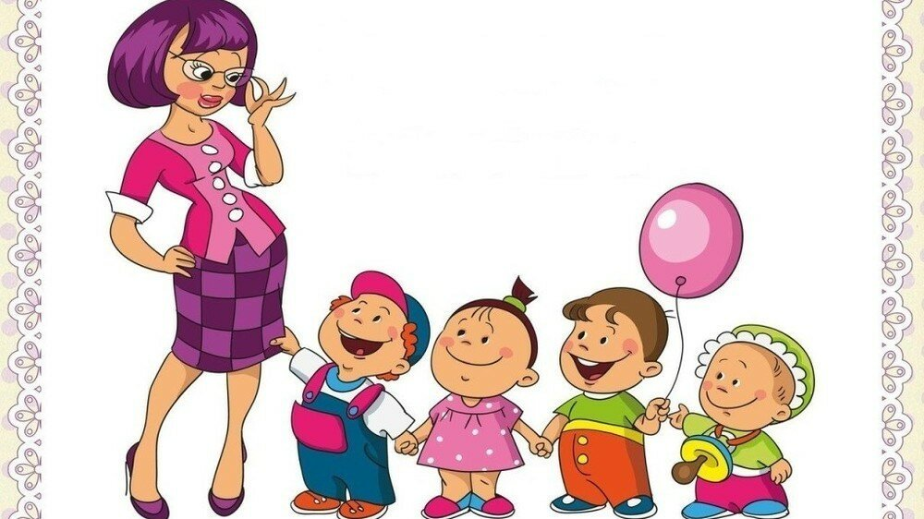

Профессия воспитателя детского сада - одна из благородных и нужных людям профессий, т.к. воспитание личности начинается именно с детского сада, где маленький человек начинает свой большой жизненный путь. Поэтому мастерство «быть педагогом в детском саду» так же многогранно, как всякое искусство. Перед нами стоит не простая задача – научить ребенка воспринимать и понимать все прекрасное в мире: природу, музыку, поэзию, помочь развиться в креативную и коммуникабельную личность, создавая условия для реализации индивидуальных способностей каждого ребёнка. https://cloud.mail.ru/public/qXgP/77qUdg1qY
- БИЛЕТ В БУДУЩЕЕ. ПРОФЕССИЯ – ВОСПИТАТЕЛЬ.
ВОПРОС-ОТВЕТ


Как выбрать подходящую тебе сферу профессиональной деятельности в будущем? Иногда определиться с профессией мешают страхи, неуверенность в себе, непонимание собственных интересов и способностей. Часто при выборе профессии возникает ряд вопросов. Берите на карандаш ответы на некоторые из них. https://cloud.mail.ru/public/pLRU/Lun35vheH

- «ВЫБИРАЕМ БУДУЩЕЕ:
интересная профессия без университетского диплома»
Многие люди задаются вопросом на тему, как выбрать профессию, которая поможет сделать жизнь счастливой. Ни для кого не секрет, что ненавистная работа способна лечь на плечи тяжким грузом и стать причиной многих бед. Ведь этому аспекту уделяется значительная часть жизни и так не хочется руководствоваться исключительно чувством долга и тяжкой повинностью. Определение счастья в классическом варианте звучит так: «Счастье – это когда человек с удовольствием идет на работу, а после нее с удовольствием возвращается домой». И с этим сложно не согласиться.
Присмотритесь к профессии «ВОСПИТАТЕЛЬ», «примерьте» ее на себя. В этом году у всех выпускников 9-х и 11-х классов нашего города появилась возможность получить среднее специальное образование по специальности «Дошкольное образование» в родном городе Коврове. Обучение в родном городе позволит вам сэкономить на оплате за проезд, за жилье, да, и просто можно получать образование, не расставаясь с друзьями и близкими.
Управление образования администрации города Коврова информирует об открытии с 01 сентября 2021 года на базе помещений МБОУ СОШ № 5 структурного подразделения Государственного бюджетного профессионального образовательного учреждения Владимирской области «Владимирский педагогический колледж».

Здесь начинается твой путь к успешной карьере
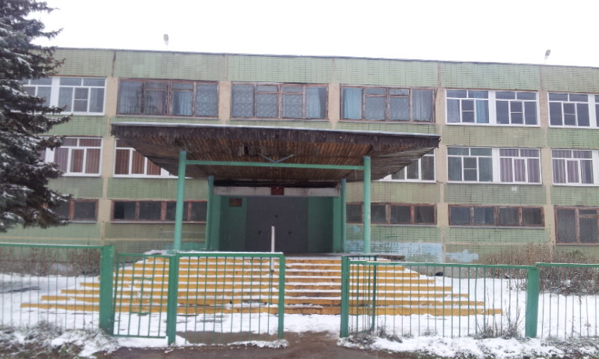
Структурное подразделение Государственного бюджетного профессионального образовательного учреждения Владимирской области «Владимирский педагогический колледж»
МБОУ СОШ № 5, расположено по адресу:
Владимирская область, г. Ковров, ул. Колхозная, д.30

Обучение будет организовано для выпускников по программе основного общего образования (9-х и 11-х классов) по специальности 44.02.01 Дошкольное образование по очной форме обучения на внебюджетной основе, стоимость обучения будет составлять 75.500 руб. в год.
Если вы любите детей,
стремитесь помогать людям,
хотите иметь стабильную и интересную работу,
то специальность «Дошкольное образование»
вам точно подходит!

- ОНЛАЙН-ТЕСТ ПО ПРОФОРИЕНТАЦИИ
«Выбор профессии» https://postupi.online/test-spo/

